Persbericht
Januari 2021

Pergolazonnescherm plus verticale zonwering van weinor
Betrouwbare, complete bescherming

Het pergolazonnescherm Plaza Viva van de fabrikant weinor kan nu ook worden aangevuld met de verticale zonwering VertiTex II. Zo kunnen nu twee beproefde producten van de expert in zonwering en weerbescherming met elkaar worden gecombineerd.

Verticale zonweringen aan een pergolazonnescherm of een terrasoverkapping bieden de gebruiker tal van voordelen. Ze voorkomen verblinding door de laagstaande zon, verminderen de warmteontwikkeling onder de zonwering, houden de wind buiten en beschermen bovendien de privacy. Dit laatste is een belangrijk criterium bij rijtjeshuizen met dichte bebouwing. Om gespecialiseerde bedrijven in staat te stellen hun klanten meer voordelen te bieden, kan het pergolazonnescherm Plaza Viva van weinor nu worden uitgerust met de verticale zonwering VertiTex II. Zo worden twee beproefde weinor-producten gecombineerd tot een betrouwbaar totaalsysteem.

Technisch en optisch op elkaar afgestemd
Het pergolazonnescherm Plaza Viva is een allround weerbescherming in een slank design, VertiTex II heeft een compacte cassette en biedt elegante zonwering en bescherming tegen inkijk. Optisch oogt de combinatie van beide systemen als uit één stuk. Afhankelijk van de individuele smaak kan de opdrachtgever bij VertiTex II kiezen tussen een ronde of hoekige cassettevorm. De verticale zonwering wordt met een brede muurconsole aan de Plaza Viva bevestigd. Deze montagewijze is veilig en eenvoudig te realiseren. Ook in combinatie met de verticale zonwering zijn grote pergolabreedtes tot zes meter en seriesystemen uit te voeren.

Windstabiel en comfortabel
Wat betreft doekgeleiding zijn er voor beide zonneschermen twee varianten. VertiTex II is leverbaar met rail- of zip-techniek, Plaza Viva als Stretch- (aan twee zijden gespannen) of OptiStretch-versie (aan vier zijden gespannen). Het gecombineerde systeem is windstabiel tot windkracht 5 en kan met de draadloze techniek BiConnect van weinor of ook bedraad worden bediend. Nog een pluspunt: bij het aanbrengen van VertiTex II aan Plaza Viva zijn er tal van mogelijkheden. Zo kan de verticale zonwering rondom, aan de voorzijde en aan elke zijde of alleen aan de zijkant worden gemonteerd. De combinatiemogelijkheden zijn vrijwel onbeperkt.

Contact:
Janine Buwalda
weinor B.V. || Zuiderzeelaan 17 || 8017 JV Zwolle
Mail: jbuwalda@weinor.de || www.weinor.nl || www.weinor.be ||
Tel.: 0800-0934667

De tekst, beeldmateriaal met hoge resolutie en overige informatie is beschikbaar op www.weinor.nl/pers en www.weinor.be/pers.

Beeldmateriaal:

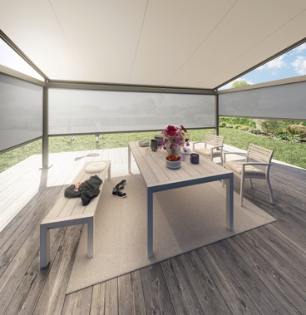
Foto 1:
De combinatie van het pergolazonnescherm Plaza Viva met de verticale zonwering VertiTex II biedt een totaalpakket op het gebied van zonwering, bescherming tegen inkijk, verblinding en wind.

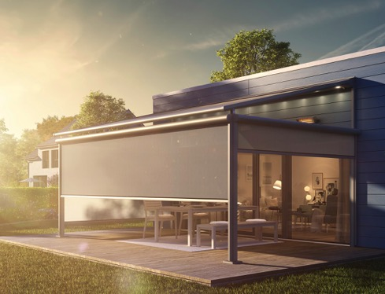
Foto 2:
Optisch oogt de combinatie van beide systemen als uit één stuk.

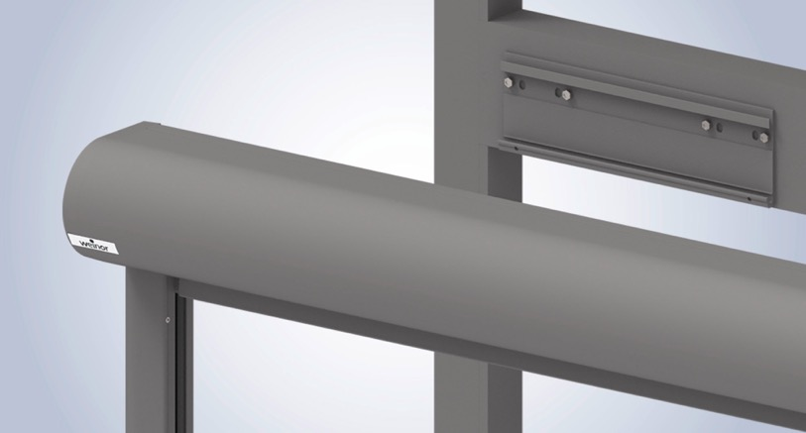
Foto 3:
De montage met brede muurconsole op de Plaza Viva is voor de monteur snel en eenvoudig uit te voeren. Nadat het pergolazonnescherm is opgebouwd, wordt de brede muurconsole eenvoudig aan alle zijden bevestigd en wordt de verticale zonwering VertiTex II hierop gemonteerd.

Foto's: weinor GmbH & Co. KG

